MANUAL DE POSTULACIÓN

BECAS EVC 2017

CONVOCATORIA DE INFORMES FINALES

POSTULACIÓN PARA INFORME DE FINAL BECARIOS EVC-CIN 2017
Al ingresar al sistema con su usuario y clave observará dos roles distintos:
- El rol “Usuario banco de datos de actividades de CyT” para cargar sus datos del Currículum Vitae
- El rol “Usuario presentación/solicitud” para cargar los datos de la beca a postular.

Datos Personales
Para cargar sus datos personales, el postulante deberá ingresar al rol “Usuario banco de datos de actividades de CyT”.

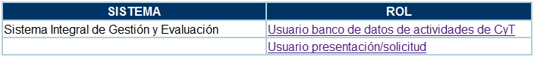

Todos deben tener actualizado su banco de datos con las actividades del último año: cursos, seminarios, publicaciones, congresos, cargos nuevos, etc.

IMPORTANTE: LA CARGA DE DATOS ES EXCLUSIVA RESPONSIBILIDAD DEL INTERESADO.

Ingreso y Selección de Convocatoria:

CONVOCATORIA INFORME FINAL BECAS CIN EVC 2017

Hemos creado la convocatoria de informes finales para becarios EVC 2017

Informe Final

Esta convocatoria abarca exclusivamente los becarios EVC-CIN de la convocatoria 2017.

Los formularios para esta convocatoria son:

INFORME FINAL

EVALUACIÓN DESEMPEÑO DIRECTOR/A

Disponibles en:

http://www.uncuyo.edu.ar/ciencia_tecnica_y_posgrado/informefinalevc-2017

Una vez que tengan ambos formularios completos y firmados, deben escanearlos y subirlos como archivos adjuntos a la plataforma SIGEVA (formato recomendado PDF).
Además podrán subir otra información que consideren pertinente y no esté contemplada en los formularios en OTROS DOCUMENTOS DE SIGEVA.

Para postular, entrar con el usuario Usuario/presentación solicitud

Una vez ingresado al rol “Usuario presentación/solicitud” debe ir a la última pestaña “convocatorias” la pantalla le mostrará las convocatorias que se encuentran disponibles. Haga clic en “Postular” en la convocatoria correspondiente:
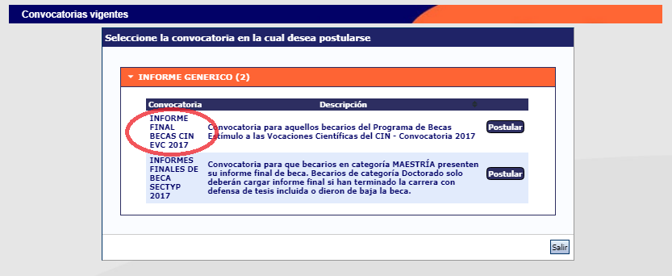

En la esquina superior derecha principal se le indica la “Fecha Límite de la Presentación”.

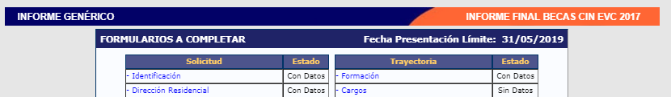

Podrá observar que el formulario está dividido en 4 partes:

A- FORMULARIOS A COMPLETAR
B- ARCHIVOS ADJUNTOS
C- PRESENTACIÓN
D- SEGUIMIENTO

Se explica cada uno a continuación:

A- FORMULARIOS A COMPLETAR: En este apartado, la pantalla se encuentra dividida en 6 secciones:
- Solicitud: Se consignan los datos personales del postulante (Identificación, dirección, lugar de trabajo), Datos académicos y aspectos éticos de la presentación (en caso de corresponder). También se define en este apartado quienes son Director y/o Codirector del postulante a la beca (ver página siguiente).

Asimismo en el apartado “Datos Académicos” deberá completar lo referente a la carrera y área de investigación en la que está inserto:
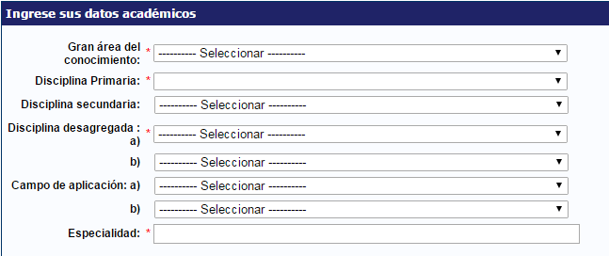

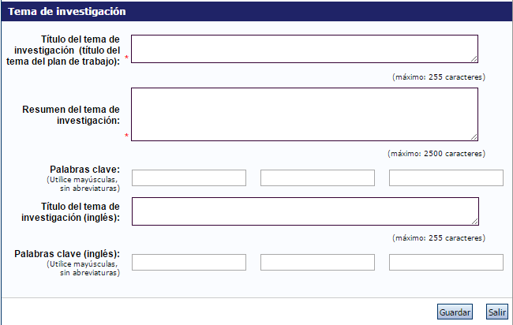

Deberá especificar el gran área del conocimiento en el que se enmarca su trabajo de investigación, así como las disciplinas, campos de aplicación y especialidad. En este apartado debe completar también Título del plan de trabajo (nombre del curso a realizar con la beca solicitada), resumen, palabras claves, título en inglés, palabras claves en inglés.

Vinculación del Director/Codirector al trámite del postulante

NO ES NECESARIO VINCULAR A DIRECTOR. SOLO SUBIR SU INFORME EN LAS PLANILLAS CORRESPONDIENTES EN EL APARTADO ARCHIVO ADJUNTOS.

A medida que vaya completando y guardando los datos de los ítems de dichas secciones se irá cambiando del estado de “Sin Datos” a “con datos” y a “Ok” cuando queden completos. Estas pantallas se pueden completar en cualquier orden y en una o varias sesiones de trabajo. Siempre debe presionar el botón guardar de cada parte para conservar la información ingresada.

2- ARCHIVOS ADJUNTOS: En este apartado el postulante deberá subir los documentos solicitados según cada tipo de convocatoria, indicados en el instructivo correspondiente. Estos archivos deberán adjuntarse preferentemente en formato .pdf aunque se aceptará en formato .doc o .rtf y no deberá exceder de 25 MB.

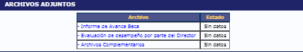

Una vez seleccionado el ítem que desea adjuntar el sistema mostrará la siguiente pantalla:
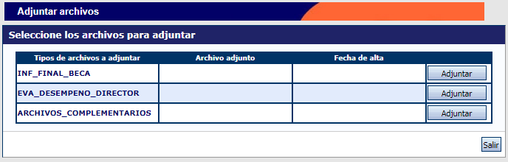

Luego de presionar el botón adjuntar, el sistema le mostrará una pantalla que le permitirá seleccionar el archivo que desee adjuntar.

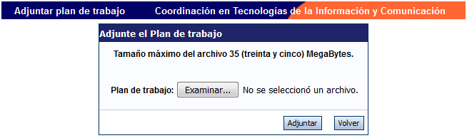

Para buscar el archivo, es necesario presionar sobre el botón “Examinar”, el cual abrirá una pantalla de exploración de archivos, para que se pueda buscar y seleccionar el archivo deseado.

Una vez seleccionado el archivo, se deberá presionar el botón “Adjuntar”, el cual enviará el archivo al sistema.

Finalizado este proceso, el sistema le mostrará el archivo adjunto y la fecha en la que fue dado de alta. Para actualizar o modificar un archivo con el plan de trabajo que ya haya sido adjuntado, primero se debe eliminar el actual, y luego cargar uno nuevo. Para eliminar el plan de trabajo actual, deberá presionar sobre el botón “Limpiar”.

3- PRESENTACIÓN: Aquí se encuentra el código de trámite para identificar la postulación en la convocatoria (cada tipo de convocatoria tendrá un tipo de código diferente). En este apartado podrá realizar la presentación en forma electrónica, e imprimir solo la primera hoja del formulario que deberá presentar: CARATULA DEL TRÁMITE. Recuerde que una vez enviados “electrónicamente” los documentos, sólo podrán ser visualizados y no podrá modificarlos.

Teniendo en cuenta lo anterior, el sistema permite visualizar e imprimir la carátula y el formulario con los datos cargados hasta el momento y obtener las impresiones preliminares o borradores que considere necesarios que estarán rotulados con el título: “no válido para presentar”.

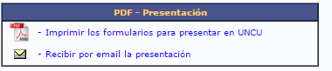

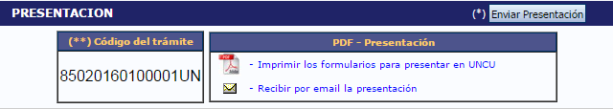
Después de verificar los datos registrados, envíe su postulación utilizando el botón “Enviar Presentación”, dentro del plazo establecido para la presentación electrónica.
Luego de seleccionar el botón “Enviar Presentación” y confirmar la operación, no se podrán efectuar más cambios a la presentación.

En el área inferior de la pantalla principal podrá visualizar y monitorear el estado de avance del trámite, una vez que haya enviado tanto la versión electrónica.

CIERRE DE CONVOCATORIA

Sistema SIGEVA: la convocatoria para la presentación de Informes Finales estará habilitada en SIGEVA hasta las 23:59 hs del día viernes 31/05/2019

Presentación Carátulas:

Los Becarios deberán presentar UNICAMENTE la CARATULA DEL TRAMITE (del Formulario generado por el sistema y firmado sólo por el postulante) correspondiente al informe hasta el lunes 03/06/2019 en el área de investigación de la unidad académica de pertenencia.

El Martes 04/06/2019 las Unidades Académicas deberán remitir a la Dirección General de Investigación de la Secretaría de Investigación, Internacionales y Posgrado de Rectorado, el total de presentaciones recibidas.
CONSULTAS:
Sistema: sigeva@uncu.edu.ar, rponce@uncu.edu.ar
AREA DE BECAS SIIP: becas.siip@uncu.edu.ar

